

**2.1 Содержание работы**

Работа выполняется в виде расчетно-пояснительной записки с рисунками структурных схем логических систем управления, которые иллюстрируют этапы выполнения работы. Титульный лист работы оформляется в соответствии с примером, приведенным в приложении 1.

Объем записки 5-6 страниц формата А4.

Расчетно-пояснительная записка работы должна содержать:

1. Заданную логическую функцию.

2. Рисунок структурной схемы по заданной логической функции до ее минимизации и рисунок равносильной релейно-контактной схемы.

3. Подробное описание минимизации заданной логической функции по методу непосредственного упрощения карт Карно.

4. Минимизации заданной логической функции по методу карт Карно.

5. Рисунок структурной схемы по минимизированной логической функции.

6. Эквивалентное преобразование минимизированной логической функции в базисе ИЛИ-НЕ, и также в базисе И-НЕ.

7. Рисунки структурных схем по преобразованным логическим функциям.

8. Список использованной литературы.

**2.2 Оформление работы**

Работа оформляется на белой бумаге формата А4 (210х297) и должна начинаться с титульного листа.

При оформлении работы следует руководствоваться ГОСТ 2.105-95 «ЕСКД. Общие требования к текстовым документам». Допускается для оформления работы использовать средства вычислительной техники.

**3 МЕТОДИЧЕСКИЕ УКАЗАНИЯ**

Для выполнения самостоятельной работы необходимо минимизировать заданную логическую функцию методом непосредственного упрощения, основанном на применении законов алгебры логики или любым другим методом. Проверку минимизации осуществить методом карт Карно.

При необходимости перед началом минимизации осуществляется приведение заданной логической функции к нормальной форме суммы произведений или нормальной форме произведений сумм, т.е. нормальной дизъюнктивной или конъюнктивной форме [1].

**3.1 Минимизация по методу непосредственного упрощения**

Метод непосредственного упрощения предусматривает следующие процедуры:

- выполняется склеивание «соседних» членов логической функции (это члены, которые отличаются друг от друга только одной переменной и для них применим закон склеивания);

- приводятся подобные члены (применяется закон логического повторения);

- применяются другие законы алгебры логики (закон поглощения, распределительный, Де Моргана и др.);

- приводятся подобные члены;

Если никакой из указанных пунктов не подходит, то применяют искусственные приемы, позволяющие преобразовывать функцию и начать минимизацию по указанным выше пунктам. Этих приемов три:

1) дополнение членов функции недостающей переменной посредством их логического умножения на эту переменную, представленную в виде:  (в соответствии с законами дополнительности); как правило, достаточно дополнить один или два члена функции;

2) вынесение за скобки переменной, общей для нескольких членов функции (в соответствии с сочетательным законом);

3) замена группы одинаковых переменных одной переменной, не используемой в данной функции, с последующей после минимизации обратной заменой (этот прием применяется для понижения ранга функций, что, как правило, способствует применению законов алгебры логики).

**3.2 Пример минимизации логической функции**

Задана логическая функция:

 (1)

По методу непосредственного упрощения данную функцию можно минимизировать двумя вариантами.

Для минимизации по первому варианту функцию необходимо представить в виде нормальной формы суммы произведений. Для этого используем закон Де Моргана и сочетательный закон:

 (2)

Так как упрощение функции (2) по пунктам методики, т.е. посредством законов алгебры логики, невозможно, то применим искусственный прием: выносим за скобки выражение - общее для 2, 3, 4 и 5 членов.



Выражение в скобках преобразуем, используя закон Де Моргана:

 (3)

Для функции (3) применяем закон поглощения вида: 

Тогда минимальная функция будет иметь вид: 

По второму варианту минимизации функции (1) применяем искусственный прием понижения ее ранга с 6 до 3 путем замены групп одинаковых переменных одной переменной:     

После замены функция (1) примет вид:

 (4)

В полученном виде функцию (4) можно минимизировать двумя путями: вынесением z за скобки и далее, как по первому варианту, или применением искусственного приема домножения на недостающую переменную третьего члена функции:



Применяем закон поглощения для 1 и 3, 2 и 4 членов функции:

 (5)

Для 2 и 3 членов функции (5) применяем закон склеивания: 

Для получения минимального выражения по заданной функции (1) необходимо выполнить обратную замену: 

**3.3 Минимизация по методу карт Карно**

Для проверки правильности минимизации логической функции (1) по первому методу осуществим её минимизацию посредством карт Карно [1, 2]. Преобразованную функцию (2) представим в виде заполненных клеток карты Карно для 6 переменных (рисунок 1), где 1 проставлена в клетках, которые покрываются каким-либо членом минимизируемой функции, в остальных клетках проставляется 0. Затем выделяем «прямоугольные контуры». Количество клеток в контуре должно соответствовать числу 2n, где n- натуральный ряд чисел, т.е. контур может содержать 1, 2, 4, 8, 16, 32, 64, 128 и т.д. клеток. При этом выделенные контуры должны охватывать все клетки содержащие 1 и отличаться друг от друга хотя бы одной клеткой, т.е. допускается объединение одних и тех же клеток в разные контуры. Необходимо учитывать, что последовательно расположенные клетки одного контура должны отличаться друг от друга только одной переменной, т.е. быть «соседними». Для получения минимального выражения следует стремиться к тому, чтобы количество клеток в контуре было максимально возможным, а количество контуров – минимально возможным, чтобы охватить все 1. При этом рекомендуется учитывать следующее свойство симметричной карты Карно. Отдельные клетки или клетки в контурах, принадлежащие разным элементарным картам (под элементарной понимается карта, содержащая 16 клеток, из них состоят карты Карно для 5 и более переменных), но расположенные симметрично друг другу относительно какой-либо оси (линии), разделяющей элементарные карты, являются «соседними» и, следовательно, могут объединиться в общий контур. Для каждого контура выписываются переменные, которые являются общими для всех его клеток. Эти переменные соединяются между собой знаком логического умножения. Выражения для разных контуров объединяются знаком логического сложения. Карта Карно на рис. 1 содержит два контура. Первый контур охватывает 4 клетки и ему соответствует выражение:  Второй контур охватывает 16 клеток и ему соответствует выражение: 

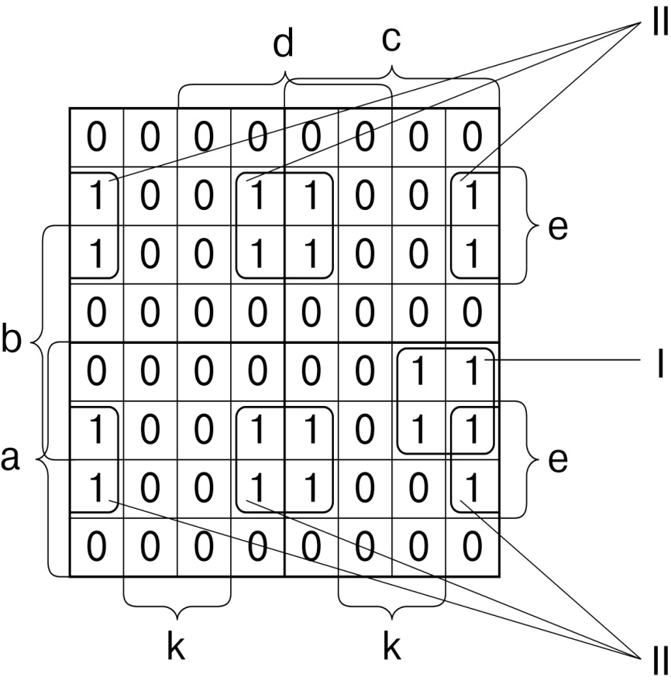Минимальная функция:  Она совпадает с выражением, полученным по методу непосредственного упрощения.

***Рисунок 1* –** Карта Карно для шести переменных.

**3.4 Эквивалентное преобразование логических функций**

Эквивалентное преобразование логических функций необходимо для того, чтобы по заданной структурной схеме можно было построить принципиальную логическую схему из имеющегося набора логических элементов. Преобразование осуществляется на основе закона Де Моргана. В контрольной работе необходимо полученное минимизированное выражение представить только из элементарных логических функций: ИЛИ-НЕ (четный вариант), И-НЕ (нечетный вариант) и построить соответствующую преобразованной функции структурную логическую схему.

Эквивалентное преобразование на основе функции ИЛИ-НЕ осуществляется по формулам [1]:

   

На их основе минимальное выражение заданной логической функции (1) преобразуется к виду:

 (6)

Эквивалентное преобразование на основе функции И-НЕ осуществляется по формулам [1]:    

На их основе минимальное выражение заданной логической функции (1) преобразуется к виду:

 (7)

**3.5 Построение структурных логических и релейно-контактных схем**

Построение структурной схемы управления по логической функции (1) до ее минимизации и без каких-либо преобразований показано на рисунке 2,а. Построение равносильной релейно-контактной схемы по логической функции (1) до ее минимизации с необходимым минимумом преобразований по закону Де Моргана (в заданной функции следует избавиться от общих инверсий для двух и более переменных или выражений) показана на рисунке 2,б. Построение структурной схемы по минимизированному выражению показано на рисунке 3,а. Построение структурной схемы по логическому выражению (6), преобразованному на основе функции ИЛИ-НЕ показано на рисунке 3,б. Построение структурной схемы по логическому выражению (7), преобразованному на основе функции И-НЕ, показано на рисунке 3,в.При построении схем рекомендуется пользоваться литературой [1, 3] и руководствоваться ГОСТ 2.743–91. «ЕСКД. Обозначения условные графические в схемах. Элементы цифровой техники».

**4. СПИСОК РЕКОМЕНДОВАННОЙ ЛИТЕРАТУРЫ**

1. Теория автоматического управления: учебник / под ред. В. Б. Яковлева. - 2-е изд., перераб. - М. : Высш. шк., 2005. - 566.

2. Чекмарев, А. А. Справочник по машиностроительному черчению - Изд. 6-е, стер. - М. : Высш. шк., 2005. - 493 с.

3. Рабинович, А. Н. Системы управления автоматических машин / А. Н. Рабинович. - Киев: Технiка, 1973. - 440 с.

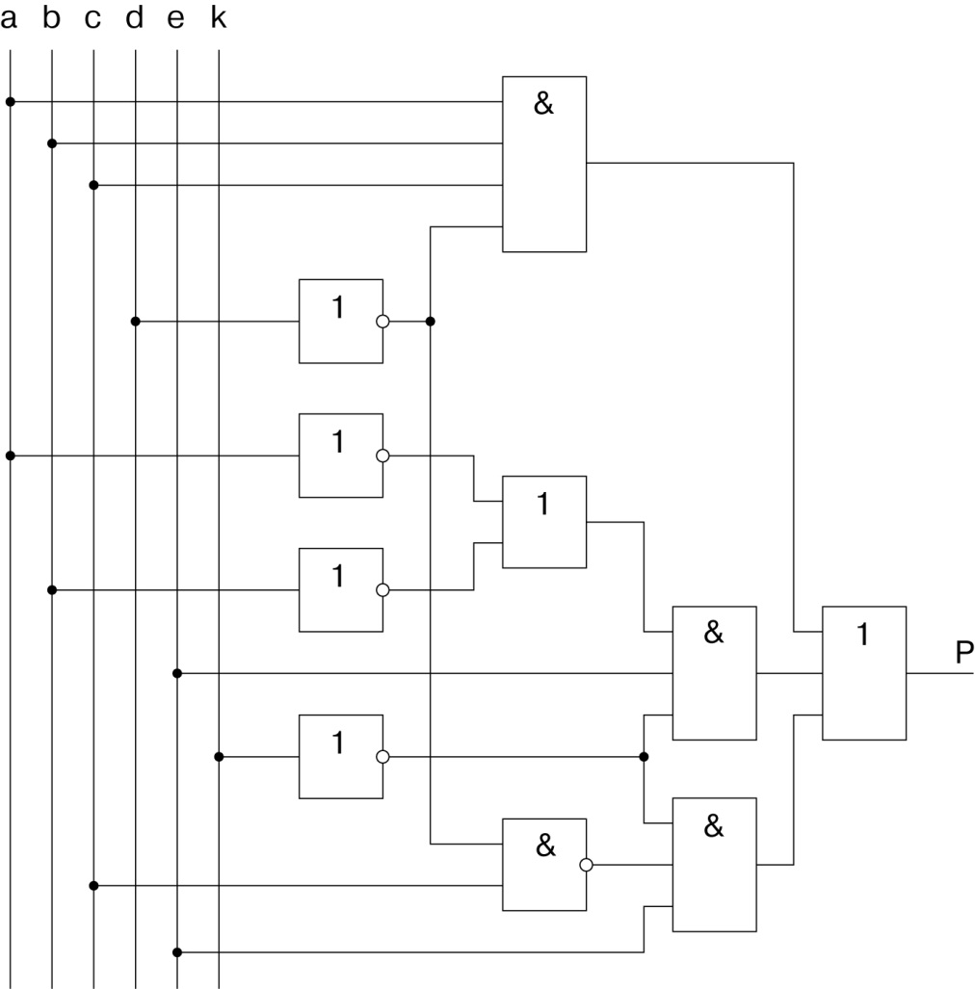

***а)***

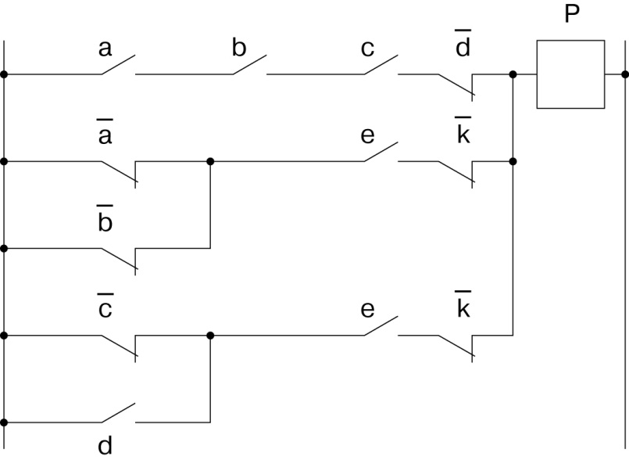***б)***

***Рисунок 2 -*** Структурные схемы по заданной логической функции.

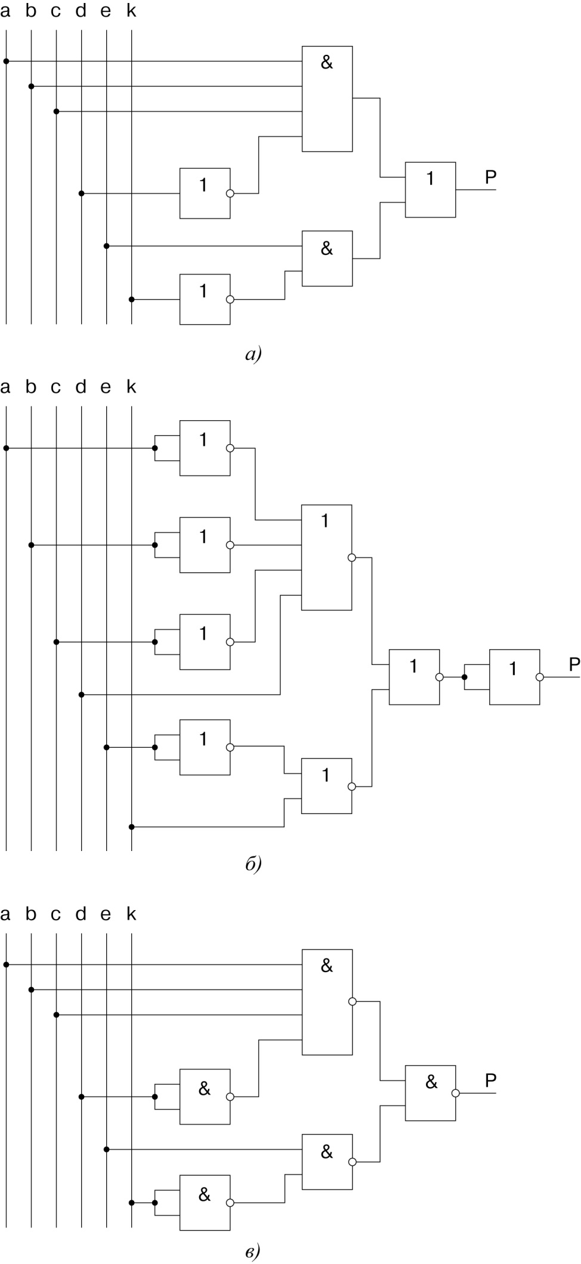***Рисунок 3 -*** Структурные схемы по минимизированной функции.